"Научиться можно лишь тому, что любишь, и чем глубже и полнее должны быть знания, тем сильнее, могучее и живее должна быть любовь."
(И. В. Гете)
___________________________________________

"Научиться можно лишь тому, что любишь, и чем глубже и полнее должны быть знания, тем сильнее, могучее и живее должна быть любовь."
(И. В. Гете)
___________________________________________

Отгадайте загадку и в графическом редакторе Paint нарисуйте отгадку
Скромный серый колобок,
Длинный тонкий проводок,
Ну а на коробке -
Две или три кнопки.
В зоопарке есть зайчишка,
У компьютера есть ...

Отгадайте ребус и в графическом редакторе Paint нарисуйте отгадку
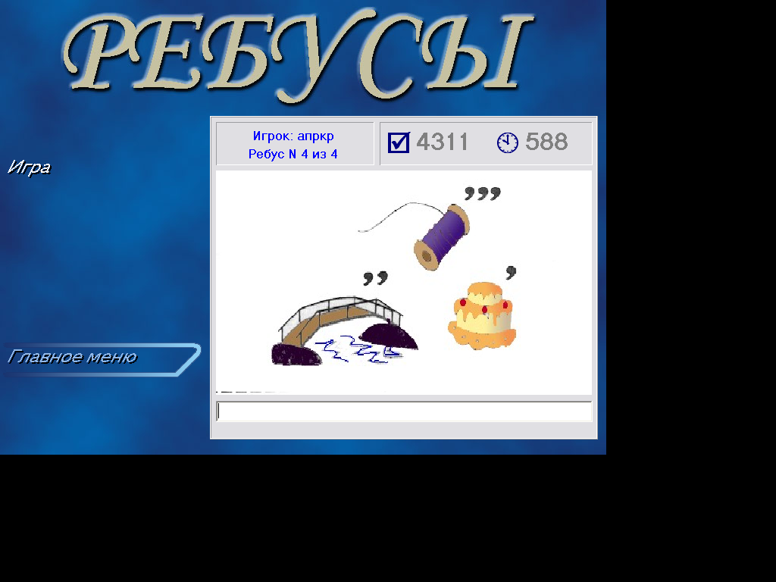

_________________________________________

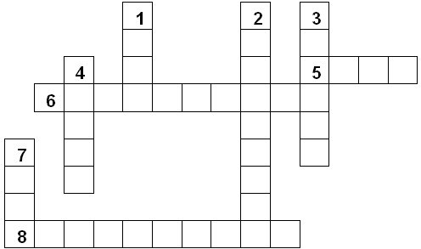
  - Ограниченная рамкой область экрана.
  - Центральный …
  - Устройство для хранения информации.
  - До появления компьютера она использовалась как основное средство хранения информации.
  - Это устройство названо именем маленького зверька с длинным хвостом.
  - Знания об окружающем мире.
  - При нажатии на эту кнопку открывается Главное меню.
  - Устройство для ввода информации.

  - Ограниченная рамкой область экрана.
  - Центральный …
  - Устройство для хранения информации.
  - До появления компьютера она использовалась как основное средство хранения информации.
  - Это устройство названо именем маленького зверька с длинным хвостом.
  - Знания об окружающем мире.
  - При нажатии на эту кнопку открывается Главное меню.
  - Устройство для ввода информации.

Однажды Программист пошел воды напиться,
И надо же тому случиться, на беду,
Компьютер он оставил на виду
У толстого ленивого Кота.
У рыжего моментом скукота
Вдруг улетучилась,
И, приемов в пять
Кряхтя, на стол взвалился он,
И ну гулять
По кнопкам ЭВМ, и по колонкам
И за изящной мышкою гоняться.
Компьютер запищал,
Тараща свой дисплей на жирного Кота,
Экраном заморгал, пытался защищаться.
Но тщетно.
Гибкий диск устал вращаться,
То в бок,
То в бег,
То вскачь,
То вверх.
Процессор верещал, как дикий стерх
ОЗУ и ПЗУ сплелися проводами,
А принтер раскаленными болтами
Бумагу жег,
Но от когтистых ног
Покоя все не знал ки-борд (keyboard)
И может быть, не быть компьютеру в живых
Да Канарейка, заскучав на жерди,
Из клетки выпорхнув,
Насвистывая Верди,
Воспользовалась тем, что у Кота
Все лапы заняты,
И ну щипать
Конец его хвоста
Кот заорал и носом – в дисковод
А там его мотором так промяло,
Что вырвался едва он
Да... немало
Паленой шерсти
На диск системный намотало
Очнувшись едва, все беды
Кот Канарейке приписал
И уж почти ее достал,
Но тут попив, поспав и плотно пообедав,
Наш Программист вошел
И их застал
Извлечь мораль из басни просто:
Кот должен есть мышей, а Канарейка – просо
А Программист обязан знать,
Что, уходя попить,
Компьютер надо выключать,
Кота на крышу выпускать,
А Канарейку – запирать
И уж потом спокойно спать.

